Візантійська імперія
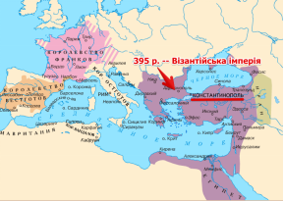
- Константин Великий та заснування Константинополя
- Східна та Західна Римська імперія
- Населення
Заповнення «сонечка» в зошиті.
- Монархія
- Василевс
- Християнська церква
- Сенат –синкліт
- Велика кількість чиновників, але влада імператора необмежена
Правління Юстиніана І
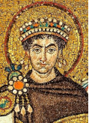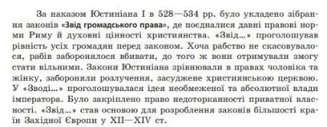
- 527 рік- Юстиніан та Феодора
- «Звід громадського права»
Робота з додатковими історичними джерелами
- 532 р.- повстання Ніка – за 8 днів знищили 35 тис. людей
- Бойові походи, в т.ч. і захоплення Риму та Ревенни
- Збільшення території в 2 рази
Правління Лева ІІІ Ісавра
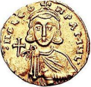
- Напади арабів зменшили територію Візантію в 3 рази
- Врятувати Константинополь можна було лише за допомогою грецького вогню
Перегляд відео «Грецький вогонь»
- Реорганізація врмії
- Створення конного війська
- Нехватка землі для селян
- Початок боротьби з церквою та іконоборського руху
- Культ ікон було відновлено лише через 100 років
Правління Василія І
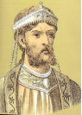
Активна християнізація
Знайомство з біографією (робота з підручником)
Правління Василія ІІ Болгароборець
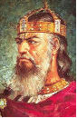
- Масові набіги болгарів
- Успішні завоювання Болгарії
Турецькі завоювання
- Між знаттю та імператором розгортається боротьба за вплив
- Армія слабшає
- Візантійці 1 раз програли туркам
- На захоплених землях турки утворюють Румський султанат
- Заснування династії Комнінів
Заповнення порівняльної таблиці «Династія Комнінів» по матеріалу підручника
Імператор | Його політика

Візантійський побут та культура
- Перегляд відео «Культура Візантії»
- Запис у бланку «8 фактів про культуру Візантії»
- Запис термінів тривіум , квадривіум, фреска, мозаїка, ікона
Домашня робота
&5 опрацювати, переглянути відео та виконати завдання в зошиті.

